 |  |  | 

GUIA DO ALUNO
LEDs: do primeiro pisca-pisca ao semáforo controlado pelo Wi-Fi
Lógica de programação com Arduino e ESP32 — LEDs, botões, potenciômetro, LED RGB e página web

Placas: Arduino Uno → ESP32 • Componentes: LEDs, resistores, botão, potenciômetro, LED RGB
Projeto final: semáforo + LED RGB controlados por uma página web no celular
Carga horária: 4 aulas de 100 min
Espaço Cria — 2026

Sumário
Antes de começar: o que são Arduino e ESP32?
Segurança e cuidados
Aula 1 — Ligar um LED e fazê-lo obedecer
Aula 2 — Mini projeto: semáforo
Aula 3 — LED RGB: misturando cores
Aula 4 — ESP32: o semáforo e o RGB no celular
Para ir além
Glossário
Anexo — Checklist antes de ligar
Anexo — Tabela de cores (R, G, B)

Antes de começar: o que são Arduino e ESP32?
Um microcontrolador é um computador minúsculo, num único chip, feito para controlar coisas do mundo real: acender luzes, ler botões e sensores, mover motores. Ele não tem tela nem teclado — o que ele tem são pinos, e é você que decide, pelo programa, o que cada pino faz.
 | Arduino Uno | ESP32
O que é | A placa mais famosa para aprender eletrônica (2005, Itália). Simples e resistente. | Chip da Espressif (China) com Wi-Fi e Bluetooth embutidos. Muito mais rápido e barato por função.
Velocidade / memória | 16 MHz, 2 KB de RAM | 240 MHz (dois núcleos), 520 KB de RAM
Tensão dos pinos | 5 V | 3,3 V (não ligue 5 V numa entrada!)
Pinos | 14 digitais (6 com PWM ~), 6 analógicos | ~25 utilizáveis, quase todos com PWM, 15+ analógicos
Para que usamos aqui | Aulas 1 a 3: aprender a lógica com calma | Aula 4: o mesmo projeto, agora controlado pelo celular
Como programar | Arduino IDE (linguagem C++ simplificada) | A mesma Arduino IDE, instalando o suporte ao ESP32

A boa notícia: o jeito de pensar é o mesmo. Um programa Arduino tem sempre duas partes: setup() (roda uma vez, no ligar) e loop() (roda para sempre, repetindo). Tudo que você aprender no Uno vale para o ESP32 — e é por isso que começamos por ele.
Como usar este guia
Cada aula tem: materiais → montagem (figura) → código → entenda → experimente → desafios. Os desafios são de lógica: a montagem quase não muda, o que muda é o que você pensa e escreve. Tente antes de olhar a resposta do professor.
Os códigos estão na pasta aula-leds/codigo/ — todos testados.

Segurança e cuidados
- Um LED sempre com um resistor em série (220 Ω a 330 Ω). Sem resistor ele queima — e pode levar o pino junto.
- LED tem lado: perna longa = positivo (ânodo), perna curta = negativo (cátodo). Se não acender, inverta.
- Desligue o USB antes de mexer nos fios. Nunca ligue 5 V ou GND direto num pino configurado como saída.
- No ESP32, o potenciômetro vai no 3V3 — os pinos de entrada só aguentam 3,3 V.
- Não encoste jumpers soltos na placa ligada: curto-circuito é a causa nº 1 de placa queimada em laboratório.

Aula 1 — Ligar um LED e fazê-lo obedecer

O que você vai aprender
- O que é um pino digital de saída e como ligar/desligar 5 V nele.
- As três instruções básicas: pinMode, digitalWrite, delay.
- Ler um botão (digitalRead) e tomar decisões com if.
- A diferença entre estado (o botão está apertado?) e evento (o botão acabou de ser apertado?).

Materiais
- 1 Arduino Uno + cabo USB
- 1 protoboard
- 1 LED 5 mm (qualquer cor) + 1 resistor de 220 Ω
- 1 botão (push-button)
- Jumpers

Como um LED funciona
LED = *Light Emitting Diode*, diodo emissor de luz. Um diodo só deixa a corrente passar num sentido: do ânodo (+, perna longa) para o cátodo (−, perna curta). Ele precisa de cerca de 2 V e no máximo 20 mA. Como o Arduino fornece 5 V, o resistor segura o excesso: (5 V − 2 V) ÷ 220 Ω ≈ 14 mA. Sem ele, a corrente dispararia e o LED (ou o pino) queimaria em segundos.
Cores do resistor 220 Ω | Vermelho | Vermelho | Marrom | Dourado
Significado | 2 | 2 | × 10 | ± 5 %

Montagem 1 — um LED
De | Para | Observação
Arduino pino 8 | Resistor 220 Ω | qualquer lado do resistor
Outro lado do resistor | Perna longa do LED (+)
Perna curta do LED (−) | Trilha azul (−) da protoboard
Trilha azul (−) | Arduino GND | fecha o circuito
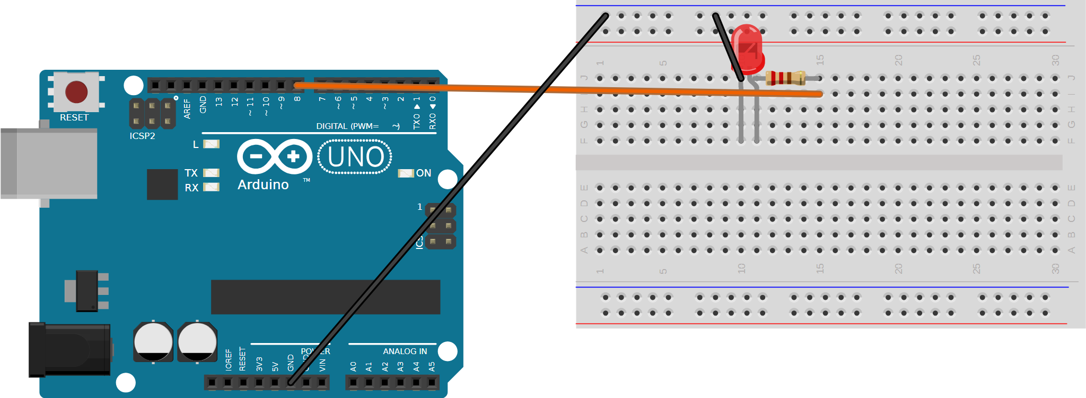
Figura 1 — Aula 1 — LED no pino 8 com resistor de 220 Ω; cátodo na trilha de GND.

Código 1 — piscar
01_blink.ino
/*
01 - Primeiro LED: piscar (blink)
Placa: Arduino Uno/Nano

Ligacoes (na protoboard):
pino 8 -> resistor 220 ohms -> perna LONGA do LED (anodo, +)
perna CURTA do LED (catodo, -) -> GND

O que aprender: pinMode define o pino como SAIDA; digitalWrite liga (HIGH = 5 V)
ou desliga (LOW = 0 V); delay espera em milissegundos. O loop repete para sempre.
*/
const int PINO_LED = 8;

void setup() {
pinMode(PINO_LED, OUTPUT); // roda uma vez: o pino 8 vai ser uma saida
}

void loop() { // roda para sempre
digitalWrite(PINO_LED, HIGH); // liga o LED
delay(1000); // espera 1000 ms = 1 segundo
digitalWrite(PINO_LED, LOW); // desliga o LED
delay(1000);
}

Entenda o código
- const int PINO_LED = 8; — dá um nome ao número do pino. Se trocar de pino, muda num lugar só.
- pinMode(PINO_LED, OUTPUT) no setup() — avisa que o pino vai mandar tensão (saída).
- digitalWrite(PINO_LED, HIGH) — coloca 5 V no pino; LOW coloca 0 V.
- delay(1000) — o Arduino para tudo por 1000 ms. Simples, mas tem um preço que veremos na Aula 2.
- O loop() termina e recomeça sozinho — por isso pisca para sempre.

Experimente
- Troque os dois delay(1000) por delay(100). E por delay(10)? Em que ponto você para de ver piscar? (Seu olho “funde” a partir de ~50 piscadas por segundo — é assim que o cinema funciona.)
- Deixe ligado 900 ms e desligado 100 ms. Depois o contrário. Descreva a diferença.
- Mude PINO_LED para 13 sem mover o fio. O que acende? (O Uno tem um LED de fábrica no pino 13.)

Desafios de lógica (LED)
- 1.1 Batimento cardíaco — dois piscos rápidos, uma pausa longa (tum-tum … tum-tum …).
- 1.2 SOS em Morse — 3 curtos, 3 longos, 3 curtos, pausa. Dica: crie duas funções, curto() e longo(), e chame cada uma 3 vezes com um for.
- 1.3 Acelerando — o LED começa piscando devagar e vai acelerando até ficar aceso “direto”, depois recomeça. Dica: uma variável tempo que diminui a cada volta do loop.
- 1.4 Contador de piscadas — pisque 5 vezes e pare para sempre. Dica: for no setup() e loop() vazio, ou uma variável que conta e um if.

Montagem 2 — LED + botão
Botão é uma entrada: o Arduino lê se ele está apertado. Usamos INPUT_PULLUP: um resistor interno mantém o pino em 5 V (HIGH) quando o botão está solto; ao apertar, o botão liga o pino ao GND e ele vai a LOW. Apertado = 0, solto = 1 — parece invertido, e é mesmo.
De | Para
Uma perna do botão | Arduino pino 2
Perna do outro lado do botão | Trilha azul (−) / GND
LED e resistor | iguais à montagem 1
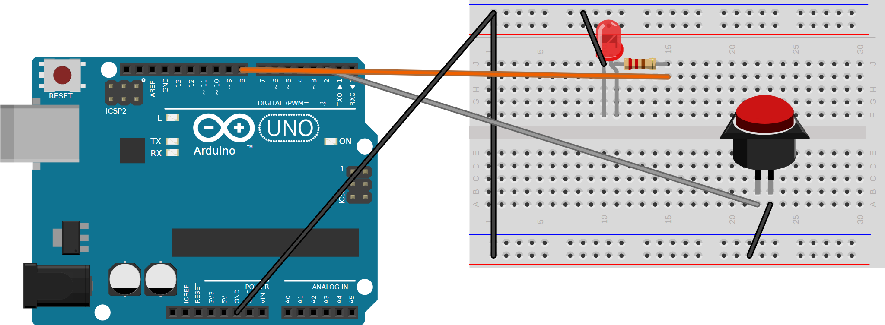
Figura 2 — Aula 1 — botão no pino 2 (INPUT_PULLUP) e LED no pino 8.

Código 2 — botão
01b_botao.ino
/*
01b - Botao controlando o LED: de "interruptor" a "toggle"
Placa: Arduino Uno/Nano

Ligacoes:
LED: pino 8 -> resistor 220 -> anodo (perna longa); catodo -> GND
Botao: uma perna no pino 2, a outra no GND. Usamos INPUT_PULLUP:
solto = HIGH (1), apertado = LOW (0) <- atencao, e "ao contrario"!

O que aprender: digitalRead, if/else, e a diferenca entre
"LED acende ENQUANTO aperto" (versao A) e "cada toque inverte" (versao B).
*/
const int PINO_LED = 8;
const int PINO_BOTAO = 2;

bool ledLigado = false;
bool botaoAntes = HIGH; // estado anterior do botao (para detectar o TOQUE)

void setup() {
pinMode(PINO_LED, OUTPUT);
pinMode(PINO_BOTAO, INPUT_PULLUP);
Serial.begin(9600);
}

void loop() {
bool botaoAgora = digitalRead(PINO_BOTAO); // HIGH = solto, LOW = apertado

// ---- VERSAO A: interruptor (acende enquanto aperta) ----
// digitalWrite(PINO_LED, botaoAgora == LOW);

// ---- VERSAO B: toggle (cada toque inverte) ----
// so age na BORDA: estava solto e agora esta apertado
if (botaoAntes == HIGH && botaoAgora == LOW) {
ledLigado = !ledLigado; // inverte
digitalWrite(PINO_LED, ledLigado);
Serial.println(ledLigado ? "LED ligado" : "LED desligado");
delay(50); // debounce: ignora "tremidas" do contato
}
botaoAntes = botaoAgora;
}

Entenda o código
- Versão A (comentada): digitalWrite(PINO_LED, botaoAgora == LOW) — o LED copia o botão. É um interruptor.
- Versão B: guardamos o estado anterior do botão. Só quando ele *estava solto e agora está apertado* (a borda) invertemos o LED com ledLigado = !ledLigado. Sem isso, enquanto o dedo ficasse no botão o LED inverteria milhares de vezes por segundo.
- delay(50) no fim é o debounce: um botão mecânico “treme” por alguns milissegundos ao ser apertado e geraria vários toques falsos.

Desafios de lógica (botão)
- 1.5 Contador — a cada toque, o LED pisca o número de vezes correspondente (1º toque: 1 piscada; 2º: 2; …). No 5º volta a 1.
- 1.6 Segura para piscar — enquanto segura o botão o LED pisca rápido; ao soltar, fica aceso.
- 1.7 Toque duplo — o LED só liga se você der dois toques em menos de meio segundo (dica: millis() guarda o instante do último toque).
- 1.8 Reflexo — o LED acende num momento aleatório (random(1000, 4000)); o aluno aperta o botão e o Arduino mostra no Serial quantos ms levou.

Aula 2 — Mini projeto: semáforo

O que você vai aprender
- Controlar várias saídas e organizar o código com funções.
- Pensar o semáforo como máquina de estados (verde → amarelo → vermelho → …).
- Por que delay() atrapalha e como usar millis() para o programa não “travar”.
- Usar um botão de pedestre que funciona a qualquer momento.

Materiais
- Arduino Uno + protoboard
- 3 LEDs (vermelho, amarelo, verde) + 3 resistores de 220 Ω
- 1 botão
- Jumpers

Montagem
LED | Pino do Arduino | Como ligar
Vermelho | 10 | pino → resistor → perna longa; perna curta → GND
Amarelo | 9 | idem
Verde | 8 | idem
Botão (mais tarde) | 2 | outro lado no GND
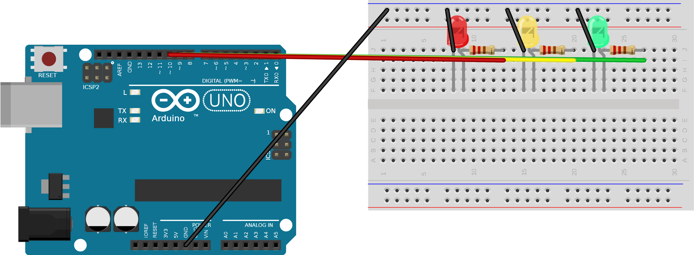
Figura 3 — Aula 2 — três LEDs, cada um com seu resistor; todos os cátodos na trilha de GND.

Código 3 — semáforo com funções
02_semaforo.ino
/*
02 - Semaforo com 3 LEDs
Placa: Arduino Uno/Nano

Ligacoes (cada LED com seu resistor de 220 ohms no anodo, catodos no GND):
pino 10 -> vermelho pino 9 -> amarelo pino 8 -> verde

O que aprender: varias saidas, constantes com nome, e FUNCOES para nao
repetir codigo. Um semaforo e uma "maquina de estados": verde -> amarelo
-> vermelho -> verde...
*/
const int VERMELHO = 10;
const int AMARELO = 9;
const int VERDE = 8;

// tempos de cada fase (ms) - mexa aqui!
const int T_VERDE = 4000;
const int T_AMARELO = 1500;
const int T_VERMELHO = 4000;

// acende SO a cor pedida e apaga as outras
void mostrar(int cor) {
digitalWrite(VERMELHO, cor == VERMELHO); // true vira HIGH, false vira LOW
digitalWrite(AMARELO, cor == AMARELO);
digitalWrite(VERDE, cor == VERDE);
}

void setup() {
pinMode(VERMELHO, OUTPUT);
pinMode(AMARELO, OUTPUT);
pinMode(VERDE, OUTPUT);
}

void loop() {
mostrar(VERDE); delay(T_VERDE);
mostrar(AMARELO); delay(T_AMARELO);
mostrar(VERMELHO); delay(T_VERMELHO);
}

Entenda o código
- mostrar(cor) acende só o LED pedido: digitalWrite(VERMELHO, cor == VERMELHO) — a comparação vale true (1 = HIGH) ou false (0 = LOW). Três linhas resolvem todas as combinações.
- O loop() virou uma lista de estados: mostrar(VERDE); delay(...). Ler o código é ler o ciclo do semáforo.
- Os tempos são constantes com nome no topo: mudar o semáforo é mudar números, não lógica.

Experimente
- Faça o amarelo piscar 3 vezes antes do vermelho (semáforo “de madrugada”).
- Inverta a ordem das fases. Um motorista entenderia? Por quê?
- Tente acender o verde e o vermelho juntos usando só mostrar(). Não dá — por quê? O que precisaria mudar na função?

O problema do delay() e a solução com millis()
Durante delay(4000) o Arduino fica surdo: não lê botão, não recebe Serial, nada. Para um semáforo com botão de pedestre — e para o Wi-Fi da Aula 4 — isso é inaceitável. A solução é olhar o relógio: millis() devolve quantos ms se passaram desde que ligou. Guardamos quando a fase começou e, a cada volta do loop(), perguntamos “já deu o tempo?”. O loop() roda milhares de vezes por segundo e fica livre para outras tarefas.
03_semaforo_millis.ino
/*
03 - Semaforo SEM delay(): usando millis()
Placa: Arduino Uno/Nano (mesmas ligacoes do sketch 02)

Problema do delay(): enquanto espera, o Arduino nao faz MAIS NADA (nao le botao,
nao responde ao Wi-Fi...). Com millis() o programa "olha o relogio" e troca de
fase quando chega a hora, sem travar. E assim que o semaforo vai funcionar no ESP32
junto com a pagina web.

Extra: um botao no pino 2 (INPUT_PULLUP, outro lado no GND) e um LED de pedestre
no pino 7 sao opcionais - veja o Desafio 2.4.
*/
const int VERMELHO = 10, AMARELO = 9, VERDE = 8;

// tabela do ciclo: qual pino acende e por quanto tempo
const int FASE_PINO[] = { VERDE, AMARELO, VERMELHO };
const unsigned long FASE_MS[] = { 4000, 1500, 4000 };
const int NUM_FASES = 3;

int faseAtual = 0;
unsigned long inicioFase = 0;

void mostrar(int cor) {
digitalWrite(VERMELHO, cor == VERMELHO);
digitalWrite(AMARELO, cor == AMARELO);
digitalWrite(VERDE, cor == VERDE);
}

void setup() {
pinMode(VERMELHO, OUTPUT); pinMode(AMARELO, OUTPUT); pinMode(VERDE, OUTPUT);
Serial.begin(9600);
mostrar(FASE_PINO[faseAtual]);
inicioFase = millis();
}

void loop() {
// ja passou o tempo desta fase? entao vai para a proxima (e volta ao 0 no fim)
if (millis() - inicioFase >= FASE_MS[faseAtual]) {
faseAtual = (faseAtual + 1) % NUM_FASES;
mostrar(FASE_PINO[faseAtual]);
inicioFase = millis();
Serial.print("fase "); Serial.println(faseAtual);
}
// aqui o Arduino esta LIVRE para fazer outras coisas (ler botoes, sensores, Wi-Fi...)
}

- FASE_PINO[] e FASE_MS[] são vetores: a fase 0 usa FASE_PINO[0] por FASE_MS[0] ms. Acrescentar uma fase é acrescentar um item em cada lista.
- (faseAtual + 1) % 3 — o resto da divisão faz 0,1,2,0,1,2… É o jeito clássico de “dar a volta”.
- Repare que não há `delay()` em lugar nenhum.

Montagem + código 4 — botão de pedestre
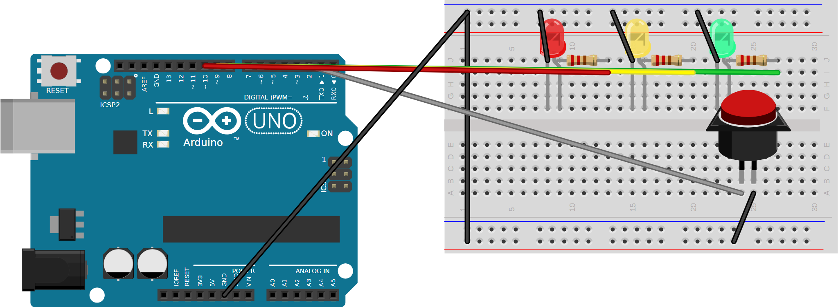
Figura 4 — Aula 2 — semáforo com botão de pedestre no pino 2.
03b_semaforo_pedestre.ino
/*
03b - Semaforo com botao de pedestre (sem delay!)
Placa: Arduino Uno/Nano

Ligacoes: LEDs iguais ao sketch 02 (10 vermelho, 9 amarelo, 8 verde)
Botao de pedestre: pino 2 <-> GND (INPUT_PULLUP)

Regra: quando alguem aperta o botao, o semaforo termina a fase atual,
passa pelo amarelo e fica no VERMELHO por um tempo extra (pedestre atravessa).
So funciona sem travar porque usamos millis() em vez de delay().
*/
const int VERMELHO = 10, AMARELO = 9, VERDE = 8, BOTAO = 2;

const int FASE_PINO[] = { VERDE, AMARELO, VERMELHO };
const unsigned long FASE_MS[] = { 4000, 1500, 4000 };
const unsigned long T_PEDESTRE = 6000; // vermelho mais longo quando pedido

int faseAtual = 0;
unsigned long inicioFase = 0;
bool pedidoPedestre = false;

void mostrar(int cor) {
digitalWrite(VERMELHO, cor == VERMELHO);
digitalWrite(AMARELO, cor == AMARELO);
digitalWrite(VERDE, cor == VERDE);
}

void setup() {
pinMode(VERMELHO, OUTPUT); pinMode(AMARELO, OUTPUT); pinMode(VERDE, OUTPUT);
pinMode(BOTAO, INPUT_PULLUP);
Serial.begin(9600);
mostrar(FASE_PINO[0]); inicioFase = millis();
}

void loop() {
// 1) o botao pode ser lido A QUALQUER MOMENTO, porque nao ha delay()
if (digitalRead(BOTAO) == LOW && !pedidoPedestre) {
pedidoPedestre = true;
Serial.println("Pedestre pediu para atravessar");
}

// 2) quanto dura a fase atual? no vermelho, se houve pedido, dura mais
unsigned long duracao = FASE_MS[faseAtual];
if (faseAtual == 2 && pedidoPedestre) duracao = T_PEDESTRE;

// 3) no verde, um pedido encurta a fase (vai logo para o amarelo)
if (faseAtual == 0 && pedidoPedestre && millis() - inicioFase > 1000) duracao = 1000;

if (millis() - inicioFase >= duracao) {
if (faseAtual == 2) pedidoPedestre = false; // pedido atendido ao sair do vermelho
faseAtual = (faseAtual + 1) % 3;
mostrar(FASE_PINO[faseAtual]);
inicioFase = millis();
}
}

O botão apenas anota um pedido (pedidoPedestre = true). Quem decide o que fazer com o pedido é a lógica das fases: encurta o verde, e estica o vermelho. Separar “registrar o evento” de “reagir ao evento” é uma ideia que você vai reusar em todo programa que responde ao mundo real.

Desafios de lógica (semáforo)
- 2.1 Semáforo de pedestre — acrescente um 4º LED (pedestre, pino 7) que acende só enquanto o dos carros está vermelho. Com o vermelho perto de acabar, ele pisca.
- 2.2 Modo noturno — se o botão ficar apertado por 3 s, entra em modo amarelo piscante; outro toque longo volta ao normal.
- 2.3 Cruzamento — dois semáforos (6 LEDs) que nunca ficam verdes ao mesmo tempo. Desenhe a tabela de estados antes de programar.
- 2.4 Contagem regressiva no Serial — durante o vermelho, imprima no Monitor Serial quantos segundos faltam (sem delay!).
- 2.5 Sequência programável — leia do Serial uma sequência como VAVVA e reproduza-a (V = verde, A = amarelo…). Dica: Serial.read() e um switch.

Aula 3 — LED RGB: misturando cores

O que você vai aprender
- O que é PWM e como analogWrite() controla o brilho.
- Que toda cor é uma mistura de vermelho, verde e azul.
- Ler um potenciômetro (analogRead) e converter com map().
- Usar uma variável de modo para o mesmo hardware ter vários comportamentos.

Materiais
- Arduino Uno + protoboard
- 1 LED RGB de cátodo comum (4 pernas) + 3 resistores de 220 Ω
- 1 potenciômetro de 10 kΩ
- 1 botão
- Jumpers

PWM: como um pino digital faz “meio aceso”
Os pinos com ~ (3, 5, 6, 9, 10, 11) fazem PWM: ligam e desligam ~490 vezes por segundo. analogWrite(pino, 64) deixa ligado 25 % do tempo, 128 = 50 %, 255 = 100 %. O olho não vê o pisca, vê a média: brilho. Misturando os três brilhos do LED RGB, obtemos qualquer cor — é exatamente o que uma tela faz com cada pixel.

Montagem
Perna do LED RGB | Ligação
R (vermelho) | resistor 220 Ω → pino 9 (~)
Comum (a mais longa) | GND
G (verde) | resistor 220 Ω → pino 10 (~)
B (azul) | resistor 220 Ω → pino 11 (~)
Potenciômetro | pontas em 5V e GND; meio em A0
Botão | pino 2 e GND
Cátodo comum ou ânodo comum?
Se o seu LED RGB tiver o comum ligado ao 5 V (ânodo comum), o brilho fica invertido: 255 apaga e 0 acende. No código, basta trocar ANODO_COMUM = true. Para descobrir: ligue o comum no GND e uma perna, com resistor, no 5 V — se acender, é cátodo comum.

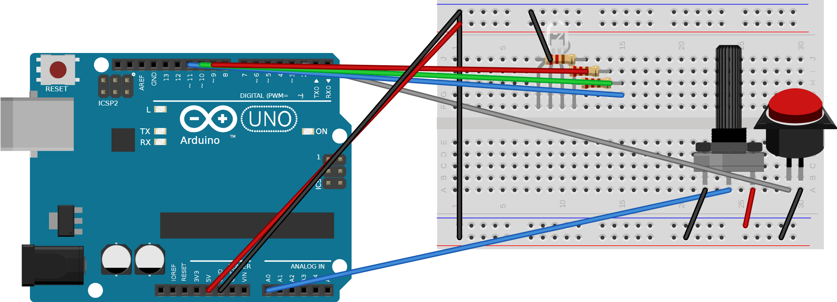
Figura 5 — Aula 3 — LED RGB (cátodo comum) nos pinos PWM 9, 10 e 11; potenciômetro em A0 e botão no pino 2.

Código 5 — cores fixas e respiração
04_rgb.ino
/*
04 - LED RGB: misturando cores com PWM
Placa: Arduino Uno/Nano

LED RGB de CATODO COMUM (4 pernas; a mais longa e o comum -> GND):
R -> resistor 220 -> pino 9 (~) G -> resistor 220 -> pino 10 (~) B -> resistor 220 -> pino 11 (~)
Os pinos com "~" fazem PWM: analogWrite(pino, 0..255) controla o BRILHO.
Se o seu LED for de ANODO COMUM (comum no 5V), inverta: brilho = 255 - valor.

O que aprender: PWM, funcoes com parametros, e que qualquer cor = mistura de R, G e B.
*/
const int PINO_R = 9, PINO_G = 10, PINO_B = 11;
const bool ANODO_COMUM = false; // troque para true se o comum for ligado ao 5V

void cor(int r, int g, int b) { // cada valor de 0 (apagado) a 255 (maximo)
if (ANODO_COMUM) { r = 255 - r; g = 255 - g; b = 255 - b; }
analogWrite(PINO_R, r);
analogWrite(PINO_G, g);
analogWrite(PINO_B, b);
}

void setup() {
pinMode(PINO_R, OUTPUT); pinMode(PINO_G, OUTPUT); pinMode(PINO_B, OUTPUT);
}

void loop() {
cor(255, 0, 0); delay(1000); // vermelho
cor(0, 255, 0); delay(1000); // verde
cor(0, 0, 255); delay(1000); // azul
cor(255, 255, 0); delay(1000); // amarelo (R + G)
cor(0, 255, 255); delay(1000); // ciano (G + B)
cor(255, 0, 255); delay(1000); // magenta (R + B)
cor(255, 255, 255); delay(1000); // branco
cor(0, 0, 0); delay(500); // apagado

// "respiracao": o vermelho sobe e desce devagar
for (int i = 0; i <= 255; i += 5) { cor(i, 0, 0); delay(20); }
for (int i = 255; i >= 0; i -= 5) { cor(i, 0, 0); delay(20); }
}

Entenda o código
- cor(r, g, b) recebe três parâmetros. Uma função com parâmetros é uma “receita” que aceita ingredientes diferentes.
- Amarelo = vermelho + verde; ciano = verde + azul; magenta = vermelho + azul; branco = tudo. Não existe “pigmento amarelo” no LED — é a luz se somando.
- O for de 0 a 255 de 5 em 5 faz o fade (respiração). Mude o passo e o delay e sinta a diferença.

Código 6 — potenciômetro escolhe a cor, botão escolhe o modo
04b_rgb_pot.ino
/*
04b - LED RGB controlado por potenciometro (cor) e botao (modo)
Placa: Arduino Uno/Nano

Ligacoes: RGB igual ao sketch 04 (R->9, G->10, B->11, comum->GND, resistores 220)
Potenciometro 10k: pontas em 5V e GND, meio em A0
Botao: pino 2 <-> GND (INPUT_PULLUP)

O potenciometro escolhe a COR (girando pelo arco-iris) e o botao troca o MODO:
modo 0: cor fixa escolhida pelo pot
modo 1: pot controla o BRILHO do branco
modo 2: arco-iris automatico (pot controla a velocidade)

O que aprender: analogRead + map, funcao que converte "matiz" (0..767) em R,G,B,
e uma variavel de MODO para o mesmo hardware fazer coisas diferentes.
*/
const int PINO_R = 9, PINO_G = 10, PINO_B = 11, PINO_POT = A0, BOTAO = 2;
int modo = 0;
bool botaoAntes = HIGH;

void cor(int r, int g, int b) { analogWrite(PINO_R, r); analogWrite(PINO_G, g); analogWrite(PINO_B, b); }

// matiz de 0 a 767: vermelho -> verde -> azul -> vermelho
void corPorMatiz(int h) {
h = h % 768;
if (h < 256) cor(255 - h, h, 0);
else if (h < 512) cor(0, 511 - h, h - 256);
else cor(h - 512, 0, 767 - h);
}

void setup() {
pinMode(PINO_R, OUTPUT); pinMode(PINO_G, OUTPUT); pinMode(PINO_B, OUTPUT);
pinMode(BOTAO, INPUT_PULLUP);
Serial.begin(9600);
}

void loop() {
// botao troca de modo (na borda, com debounce)
bool botaoAgora = digitalRead(BOTAO);
if (botaoAntes == HIGH && botaoAgora == LOW) {
modo = (modo + 1) % 3;
Serial.print("modo "); Serial.println(modo);
delay(50);
}
botaoAntes = botaoAgora;

int pot = analogRead(PINO_POT); // 0..1023

if (modo == 0) {
corPorMatiz(map(pot, 0, 1023, 0, 767)); // pot escolhe a cor
} else if (modo == 1) {
int brilho = map(pot, 0, 1023, 0, 255); // pot escolhe o brilho do branco
cor(brilho, brilho, brilho);
} else {
int velocidade = map(pot, 0, 1023, 1, 40); // pot escolhe a velocidade
corPorMatiz((millis() / 10) * velocidade / 10);
}
delay(10);
}

- corPorMatiz(h) percorre o arco-íris com um número só (0 a 767): enquanto uma cor desce, a próxima sobe. Desenhe o gráfico das três curvas — é o círculo cromático “desenrolado”.
- map(pot, 0, 1023, 0, 767) converte a leitura do pot na matiz.
- A variável modo (0, 1, 2) muda o comportamento inteiro do loop() — é assim que um aparelho de verdade tem “funções”.

Desafios de lógica (RGB)
- 3.1 Termômetro de cor — o pot vai de azul (frio) a vermelho (quente) passando pelo branco, sem verde. Dica: duas retas, não três.
- 3.2 Semáforo num só LED — refaça o semáforo da Aula 2 usando apenas o LED RGB. O amarelo é (255, 60, 0), não (255, 255, 0) — teste e explique.
- 3.3 Dado de cores — a cada toque no botão sorteia uma de 6 cores (random(6)) com um “rufar” rápido antes de parar.
- 3.4 Memória — o botão grava a cor atual do pot; 3 toques gravam 3 cores; depois o LED alterna entre elas. (Prévia do “gravar e reproduzir” de outros cursos.)
- 3.5 Lâmpada de humor — modo 2 com transição suave entre cores aleatórias: a cada 3 s sorteia uma cor e vai até ela em 1 s, interpolando.

Aula 4 — ESP32: o semáforo e o RGB no celular

O que você vai aprender
- Migrar um projeto do Uno para o ESP32 — o que muda, o que não muda.
- PWM no ESP32 com ledcAttach/ledcWrite.
- O que é uma rede Wi-Fi, um endereço IP e um servidor web.
- Escrever uma página HTML mínima que conversa com o ESP32 (JavaScript fetch).

O que muda do Uno para o ESP32
Item | Uno | ESP32 | No código
Tensão | 5 V | 3,3 V | LEDs um pouco menos brilhantes; 220 Ω continua ok. Pot no 3V3.
PWM | analogWrite nos pinos ~ | qualquer GPIO, via LEDC | ledcAttach(pino, 5000, 8) no setup; ledcWrite(pino, 0..255)
ADC | 0..1023 | 0..4095 | analogReadResolution(12) e map(..., 0, 4095, ...)
Serial | 9600 | 115200 | ajustar o Monitor Serial
Pinos usados | 8, 9, 10 / 9, 10, 11 / 2 / A0 | 25, 26, 27 / 14, 12, 13 / 4 / 34 | só constantes no topo
Wi-Fi | não tem | tem | #include <WiFi.h>, <WebServer.h>

Materiais
- ESP32 Dev Module + cabo micro-USB de dados
- Protoboard grande (830 pontos)
- 3 LEDs + LED RGB + 6 resistores 220 Ω
- 1 botão + 1 potenciômetro 10 kΩ
- Celular ou notebook com Wi-Fi

Preparando a IDE
- Arquivo → Preferências → URLs adicionais: https://espressif.github.io/arduino-esp32/package_esp32_index.json
- Gerenciador de Placas → esp32 by Espressif → Placa: ESP32 Dev Module.
- Se a porta não aparecer: driver CP210x/CH340 (professor). Se “Failed to connect”: segure o botão BOOT ao iniciar o upload.

Montagem
Componente | GPIO | Observação
LED vermelho / amarelo / verde | 25 / 26 / 27 | resistor 220 Ω em cada
RGB: R / G / B | 14 / 12 / 13 | comum no GND
Botão | 4 ↔ GND | INPUT_PULLUP
Potenciômetro | 34 (meio); pontas em 3V3 e GND | GPIO 34 é só entrada, perfeito para ADC
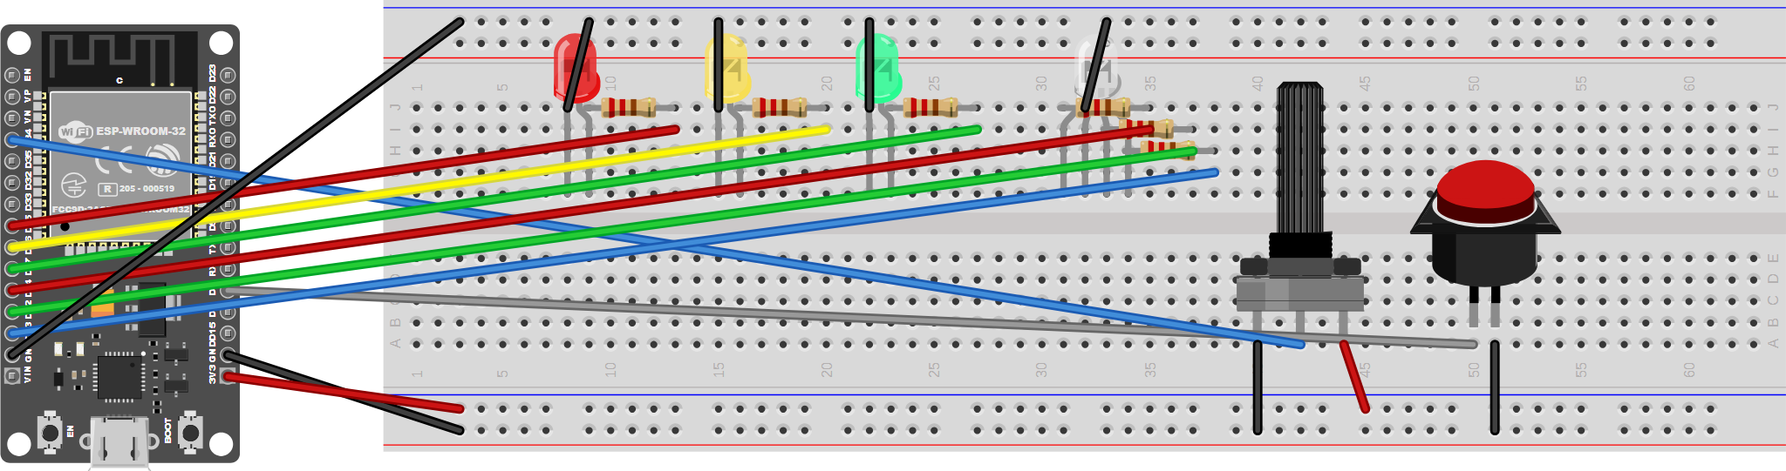
Figura 6 — Aula 4 — semáforo, LED RGB, botão e potenciômetro no ESP32. Trilha inferior: 3V3 do ESP32 (pot); GND comum nas duas trilhas.

Código 7 — semáforo + RGB no ESP32 (ainda sem Wi-Fi)
05_esp32_semaforo_rgb.ino
/*
05 - Semaforo + LED RGB no ESP32 (sem Wi-Fi ainda)
Placa: ESP32 Dev Module (core esp32 3.x)

Ligacoes (resistor de 220 ohms em serie com cada LED; catodos/comum no GND):
Semaforo: GPIO 25 -> vermelho GPIO 26 -> amarelo GPIO 27 -> verde
RGB: GPIO 14 -> R GPIO 12 -> G GPIO 13 -> B
Botao: GPIO 4 <-> GND (INPUT_PULLUP) -> avanca o semaforo na mao
Pot 10k: pontas em 3V3 e GND, meio em GPIO 34 -> escolhe a cor do RGB

O que muda em relacao ao Arduino Uno:
1. Os pinos sao 3,3 V (o LED acende um pouco mais fraco; 220 ohms continua bom).
2. analogWrite() existe no core 3.x, mas o "jeito ESP32" e o LEDC:
ledcAttach(pino, frequencia, resolucao) e ledcWrite(pino, valor).
Qualquer GPIO de saida pode fazer PWM (no Uno so os pinos com "~").
3. Nada de delay(): usamos millis() para o semaforo, pois no sketch 06 o Wi-Fi
precisa do loop() livre.
*/
const int VERMELHO = 25, AMARELO = 26, VERDE = 27;
const int PINO_R = 14, PINO_G = 12, PINO_B = 13;
const int BOTAO = 4, PINO_POT = 34;

const int FASE_PINO[] = { VERDE, AMARELO, VERMELHO };
const unsigned long FASE_MS[] = { 4000, 1500, 4000 };
int faseAtual = 0;
unsigned long inicioFase = 0;
bool botaoAntes = HIGH;

void proximaFase() {
faseAtual = (faseAtual + 1) % 3;
mostrar(FASE_PINO[faseAtual]);
inicioFase = millis();
}

void mostrar(int corSemaforo) {
digitalWrite(VERMELHO, corSemaforo == VERMELHO);
digitalWrite(AMARELO, corSemaforo == AMARELO);
digitalWrite(VERDE, corSemaforo == VERDE);
}

void cor(int r, int g, int b) {
ledcWrite(PINO_R, r);
ledcWrite(PINO_G, g);
ledcWrite(PINO_B, b);
}

void corPorMatiz(int h) { // 0..767: vermelho -> verde -> azul -> vermelho
h = h % 768;
if (h < 256) cor(255 - h, h, 0);
else if (h < 512) cor(0, 511 - h, h - 256);
else cor(h - 512, 0, 767 - h);
}

void setup() {
Serial.begin(115200);
pinMode(VERMELHO, OUTPUT); pinMode(AMARELO, OUTPUT); pinMode(VERDE, OUTPUT);
pinMode(BOTAO, INPUT_PULLUP);
analogReadResolution(12); // pot: 0..4095
ledcAttach(PINO_R, 5000, 8); // 5 kHz, 8 bits (0..255) - igual ao analogWrite do Uno
ledcAttach(PINO_G, 5000, 8);
ledcAttach(PINO_B, 5000, 8);
mostrar(FASE_PINO[0]);
inicioFase = millis();
}

void loop() {
// semaforo por millis() - ou pelo botao
if (millis() - inicioFase >= FASE_MS[faseAtual]) proximaFase();
bool botaoAgora = digitalRead(BOTAO);
if (botaoAntes == HIGH && botaoAgora == LOW) { proximaFase(); delay(50); }
botaoAntes = botaoAgora;

// RGB: o potenciometro escolhe a cor (matiz)
corPorMatiz(map(analogRead(PINO_POT), 0, 4095, 0, 767));
}

- Compare com os sketches 03b e 04b: a lógica é idêntica; mudaram só os números dos pinos e as três linhas de PWM/ADC. Migrar de plataforma é isso.
- O botão avança o semáforo “na mão” e o pot escolhe a cor do RGB — o hardware da Aula 4 já testa tudo antes do Wi-Fi.

Como funciona o controle pela web
- O ESP32 cria a própria rede Wi-Fi (Semaforo-ESP32, senha 12345678) — modo *Access Point*. Não precisa da rede da escola.
- Você conecta o celular nessa rede e abre http://192.168.4.1 no navegador.
- O ESP32 responde com uma página HTML (guardada na memória dele, PAGINA[]).
- Cada botão da página chama um endereço: /semaforo?cor=verde ou /rgb?r=255&g=0&b=0. Isso é um pedido HTTP, igual ao que seu navegador faz num site.
- O ESP32 lê os parâmetros (servidor.arg("cor")), acende os LEDs e responde “ok”. O JavaScript da página (fetch) faz isso sem recarregar a tela.
06_esp32_web.ino
/*
06 - Controle pelo Wi-Fi: pagina web local para o semaforo e o LED RGB
Placa: ESP32 Dev Module (core esp32 3.x) Ligacoes: iguais ao sketch 05

Como funciona:
1. O ESP32 entra na rede Wi-Fi (ou cria a sua propria, se MODO_AP = true).
2. Ele roda um SERVIDOR WEB: quem acessar http://<ip>/ recebe a pagina HTML abaixo.
3. Os botoes da pagina chamam enderecos como /semaforo?cor=verde e /rgb?r=255&g=0&b=0
4. O ESP32 le os parametros e acende os LEDs. Tudo sem delay(), para nunca travar o servidor.

Abra o Monitor Serial (115200) para ver o endereco IP. Celular e ESP32 na MESMA rede.
*/
#include <WiFi.h>
#include <WebServer.h>

// ---------- rede ----------
const bool MODO_AP = true; // true: o ESP32 cria a rede "Semaforo-ESP32" (senha abaixo)
const char* SSID_AP = "Semaforo-ESP32"; // false: entra na rede da escola (preencha abaixo)
const char* SENHA_AP = "12345678";
const char* SSID_ESCOLA = "NOME-DA-REDE";
const char* SENHA_ESCOLA = "SENHA-DA-REDE";

// ---------- pinos ----------
const int VERMELHO = 25, AMARELO = 26, VERDE = 27;
const int PINO_R = 14, PINO_G = 12, PINO_B = 13;
const int BOTAO = 4, PINO_POT = 34; // botao fisico: avanca o semaforo; pot: brilho geral do RGB
bool botaoAntes = HIGH;

WebServer servidor(80);

// estado atual (o que a pagina mostra e o que os LEDs fazem)
String corSemaforo = "auto"; // "auto", "verde", "amarelo", "vermelho", "off"
int corR = 0, corG = 0, corB = 128;
const int FASE_PINO[] = { VERDE, AMARELO, VERMELHO };
const unsigned long FASE_MS[] = { 4000, 1500, 4000 };
int faseAtual = 0;
unsigned long inicioFase = 0;

// ---------- pagina HTML (fica na memoria flash) ----------
const char PAGINA[] PROGMEM = R"HTML(
<!DOCTYPE html><html lang="pt-br"><head><meta charset="utf-8"><meta name="viewport" content="width=device-width,initial-scale=1">
<title>Semaforo ESP32</title>
<style>
body{font-family:sans-serif;background:#111;color:#eee;text-align:center;margin:0;padding:16px}
h1{font-size:1.4em} .card{background:#222;border-radius:12px;padding:16px;margin:12px auto;max-width:360px}
button{font-size:1.1em;padding:12px 18px;margin:6px;border:0;border-radius:8px;color:#fff;cursor:pointer}
.vd{background:#2a2} .am{background:#ca0} .vm{background:#c22} .au{background:#448} .off{background:#555}
input[type=color]{width:120px;height:60px;border:0;background:none}
#estado{opacity:.8}
</style></head><body>
<h1>Semaforo + RGB pelo Wi-Fi</h1>
<div class="card"><h2>Semaforo</h2>
<button class="vd" onclick="sem('verde')">Verde</button>
<button class="am" onclick="sem('amarelo')">Amarelo</button>
<button class="vm" onclick="sem('vermelho')">Vermelho</button><br>
<button class="au" onclick="sem('auto')">Automatico</button>
<button class="off" onclick="sem('off')">Apagar</button>
<p id="estado">estado: %SEMAFORO%</p></div>
<div class="card"><h2>LED RGB</h2>
<input type="color" id="cor" value="%COR%" oninput="rgb(this.value)">
<p>toque na cor para escolher</p></div>
<script>
function sem(c){fetch('/semaforo?cor='+c).then(r=>r.text()).then(t=>document.getElementById('estado').textContent='estado: '+t)}
function rgb(hex){const r=parseInt(hex.substr(1,2),16),g=parseInt(hex.substr(3,2),16),b=parseInt(hex.substr(5,2),16);
fetch('/rgb?r='+r+'&g='+g+'&b='+b)}
</script></body></html>
)HTML";

// ---------- LEDs ----------
void mostrar(int pino) {
digitalWrite(VERMELHO, pino == VERMELHO);
digitalWrite(AMARELO, pino == AMARELO);
digitalWrite(VERDE, pino == VERDE);
}
void aplicarSemaforo() {
if (corSemaforo == "verde") mostrar(VERDE);
else if (corSemaforo == "amarelo") mostrar(AMARELO);
else if (corSemaforo == "vermelho") mostrar(VERMELHO);
else if (corSemaforo == "off") mostrar(-1);
// "auto": quem cuida e o loop() com millis()
}
int brilho = 255; // 0..255, vem do potenciometro
void cor(int r, int g, int b) { // aplica o brilho do pot a cor escolhida na pagina
ledcWrite(PINO_R, r * brilho / 255);
ledcWrite(PINO_G, g * brilho / 255);
ledcWrite(PINO_B, b * brilho / 255);
}

// ---------- rotas do servidor ----------
void paginaInicial() {
String html = FPSTR(PAGINA);
html.replace("%SEMAFORO%", corSemaforo);
char hex[8]; snprintf(hex, sizeof(hex), "#%02x%02x%02x", corR, corG, corB);
html.replace("%COR%", hex);
servidor.send(200, "text/html; charset=utf-8", html);
}
void rotaSemaforo() {
if (servidor.hasArg("cor")) corSemaforo = servidor.arg("cor");
aplicarSemaforo();
Serial.println("semaforo -> " + corSemaforo);
servidor.send(200, "text/plain", corSemaforo);
}
void rotaRgb() {
corR = servidor.arg("r").toInt();
corG = servidor.arg("g").toInt();
corB = servidor.arg("b").toInt();
cor(corR, corG, corB);
Serial.printf("rgb -> %d %d %d\n", corR, corG, corB);
servidor.send(200, "text/plain", "ok");
}

void setup() {
Serial.begin(115200);
pinMode(VERMELHO, OUTPUT); pinMode(AMARELO, OUTPUT); pinMode(VERDE, OUTPUT);
pinMode(BOTAO, INPUT_PULLUP);
analogReadResolution(12);
ledcAttach(PINO_R, 5000, 8); ledcAttach(PINO_G, 5000, 8); ledcAttach(PINO_B, 5000, 8);
cor(corR, corG, corB);

if (MODO_AP) {
WiFi.softAP(SSID_AP, SENHA_AP);
Serial.print("Rede criada: "); Serial.print(SSID_AP);
Serial.print(" -> acesse http://"); Serial.println(WiFi.softAPIP());
} else {
WiFi.begin(SSID_ESCOLA, SENHA_ESCOLA);
Serial.print("Conectando");
while (WiFi.status() != WL_CONNECTED) { delay(500); Serial.print("."); }
Serial.print("\nConectado! -> acesse http://"); Serial.println(WiFi.localIP());
}

servidor.on("/", paginaInicial);
servidor.on("/semaforo", rotaSemaforo);
servidor.on("/rgb", rotaRgb);
servidor.begin();
inicioFase = millis();
}

void loop() {
servidor.handleClient(); // atende quem acessou a pagina
if (corSemaforo == "auto" && millis() - inicioFase >= FASE_MS[faseAtual]) {
faseAtual = (faseAtual + 1) % 3;
mostrar(FASE_PINO[faseAtual]);
inicioFase = millis();
}
// botao fisico: forca a proxima cor (a pagina passa a mostrar esse estado)
bool botaoAgora = digitalRead(BOTAO);
if (botaoAntes == HIGH && botaoAgora == LOW) {
if (corSemaforo == "verde") corSemaforo = "amarelo";
else if (corSemaforo == "amarelo") corSemaforo = "vermelho";
else corSemaforo = "verde";
aplicarSemaforo();
delay(50);
}
botaoAntes = botaoAgora;
// potenciometro: brilho geral do RGB (le a cada 100 ms para nao "tremer")
static unsigned long ultimoPot = 0;
if (millis() - ultimoPot > 100) {
ultimoPot = millis();
int novo = map(analogRead(PINO_POT), 0, 4095, 0, 255);
if (abs(novo - brilho) > 3) { brilho = novo; cor(corR, corG, corB); }
}
}

Entenda o código
- servidor.on("/semaforo", rotaSemaforo) — “quando alguém pedir /semaforo, chame esta função”. Cada endereço é uma rota.
- servidor.handleClient() no loop() atende os pedidos. Como o semáforo usa millis(), o loop() nunca trava e o site responde na hora. Se houvesse um `delay(4000)`, a página levaria 4 s para responder.
- A página troca %SEMAFORO% e %COR% pelo estado atual antes de enviar — assim, ao abrir, ela já mostra o que está acontecendo.
- O botão físico e o pot continuam funcionando: o botão muda corSemaforo, e a página mostra o novo estado na próxima atualização.
- R"HTML( ... )HTML" é um jeito de escrever um texto grande com aspas dentro sem escapar nada.

Desafios de lógica (web)
- 4.1 Estado ao vivo — faça a página atualizar o texto “estado:” sozinha a cada 1 s (dica: setInterval + uma rota /estado que responde só o texto).
- 4.2 Botões de cor rápida — 4 botões na página (vermelho, verde, azul, apagar) além do seletor de cor.
- 4.3 Tempo do semáforo pela web — um campo numérico que muda FASE_MS[0] (tempo do verde). Rota /tempo?verde=6000.
- 4.4 Quem controla? — se alguém mexer no pot nos últimos 5 s, o pot manda; senão, a página manda. (Conflito entre controle local e remoto — problema real de automação.)
- 4.5 Dois ESP32 — um ESP32 controla o semáforo do outro pela rede (dica: HTTPClient fazendo GET http://192.168.4.1/semaforo?cor=...).

Para ir além
- Trocar os LEDs por uma fita de LEDs endereçáveis (WS2812/NeoPixel): cada LED tem sua cor, com a mesma lógica de RGB.
- Mandar o estado do semáforo por MQTT para o painel do laboratório (Node-RED/Grafana).
- Um sensor de luz (LDR) que liga o modo noturno sozinho.
- Montar um semáforo de verdade com LEDs de alto brilho e um transistor por cor.

Glossário
Termo | Significado
Pino digital | Saída ou entrada que só conhece dois valores: HIGH (5 V / 3,3 V) e LOW (0 V).
PWM | Ligar e desligar muito rápido para simular um valor intermediário (brilho, velocidade).
ADC / analogRead | Converte uma tensão (do pot) num número: 0..1023 no Uno, 0..4095 no ESP32.
INPUT_PULLUP | Entrada com resistor interno para 5 V: botão solto = 1, apertado = 0.
Borda | O instante em que um sinal muda (solto → apertado). Diferente de estado (está apertado).
Debounce | Ignorar as “tremidas” elétricas de um botão mecânico.
Máquina de estados | Programa organizado em estados (verde, amarelo…) e regras de transição.
millis() | Relógio interno em ms; permite esperar sem travar.
Access Point | O ESP32 cria a sua própria rede Wi-Fi.
IP | Endereço numérico de um aparelho na rede (ex.: 192.168.4.1).
HTTP / rota | Pedido do navegador a um endereço; a rota é a função que responde a ele.
HTML / JavaScript | Linguagem da página (o que aparece) e da interação (o que acontece ao clicar).

Anexo — Checklist antes de ligar
- [ ] Todo LED tem resistor em série
- [ ] Perna longa (+) no lado do pino/resistor; perna curta (−) no GND
- [ ] Botões com um lado no GND e INPUT_PULLUP no código
- [ ] Pot: pontas em 5V/GND (Uno) ou 3V3/GND (ESP32); meio no pino analógico
- [ ] GND da placa ligado à trilha azul da protoboard
- [ ] Placa certa selecionada na IDE (Uno / ESP32 Dev Module) e porta COM correta
- [ ] Monitor Serial fechado antes de gravar (ele pode segurar a porta)

Anexo — Tabela de cores (R, G, B)
Cor | R | G | B
Vermelho | 255 | 0 | 0
Laranja | 255 | 60 | 0
Amarelo | 255 | 150 | 0
Verde | 0 | 255 | 0
Ciano | 0 | 255 | 255
Azul | 0 | 0 | 255
Roxo | 128 | 0 | 255
Magenta | 255 | 0 | 255
Rosa | 255 | 40 | 80
Branco | 255 | 255 | 255

